Консультация для родителей на тему:

«Как организовать активный летний отдых ребенка»
Лето — это время отпусков! С нетерпением каждый из нас ждет это время года, чтобы по больше времени уделить нашим детям. Каждая семья
выбирает для себя свой отдых. Лето для нас предоставляет идеальную возможность, когда необходимо развивать и воспитывать детей, главное не упустить эти возможности данного времени года. Разнообразить деятельность ребенка и найти новые впечатления можно, как и в родном городе, так и за его пределами, для этого важно подготовить активный познавательный совместный отдых с ребенком.
Для детей врачи рекомендуют использовать природные богатства: солнце, воздух и воду, ведь при разумном их сочетании можно укрепить здоровье ребенка. Если есть рядом лес, то можно организовать прогулку по лесу: пешую или на велосипедах - это тоже добавит разнообразие в повседневность, понаблюдать за красотами родной природы, многообразием насекомых, вспомнить названия растений, собрать гербарий, послушать звуки леса, поиграть в любимые с детства игры «Вышибалы», «Бадминтон»,
«Прятки». Вы можете передать ребенку весь тот богатый опыт и знания, который накопился у вас за ваши годы жизни, рассказать ему много интересного из личного опыта, а если вы чего-то не знаете сами, то по приходу домой можете, например, отыскать сфотографированного жука в энциклопедии или компьютере, прочитать о его особенностях, месте обитания и тому подобное. Таким образом вы пополните знания ребенка об окружающем мире, научите его сравнивать объекты, добывать информацию.
Также вы можете провести свой отпуск на любимой даче, ведь такой отдых подходит для детей любого возраста и имеет свои плюсы, нужно лишь предоставить детям возможность проявлять самостоятельность, свободу действий. Не секрет, что дети любят возиться с водой, ну и пусть наливают ее в разные емкости, пускают туда палочки, листики, представляя, что это кораблик, поливают грядки, экспериментируют, смешивая воду с глиной, песком, землей. А сколько здесь возможностей окунуться в мир живой природы: понаблюдать как растут овощи и фрукты, порхают с цветка на цветок бабочки и пчелы, прячутся в траве кузнечики.
Не забывайте про сочетание приятного с полезным. Используйте любую возможность привлекать детей к посильному труду: принести что-то, полить, собрать ягоды и тому подобное, ведь трудолюбие само собой не возникает.
Так же вы можете при сборе урожая закреплять счет, форму, цвет, размер, придумывать с детьми различные задачи, загадки, закреплять пространственные понятия. Интересным для ребенка будет понаблюдать за

плывущими облаками, сравнивая их с какими-либо предметами – это развивает творчество, фантазию, учит ребенка видеть необычное в обычном.
Дети также охотно принимают приглашение отправиться в поход или на пикник, но нельзя забывать о том, что для совсем маленьких детей такой отдых может оказаться не по силам, ведь они быстро устают, и вам придется тащить вместе с рюкзаками и маленьких путешественников. Но если вы все- таки решились на такого рода отдых, то тщательно выбирайте маршрут, продумайте остановки для отдыха и приема пищи, и дети будут просто в восторге. Свежий воздух, костер, звездное небо - все это оставит в памяти ребенка незабываемый след, позволит ему прикоснуться к миру природы, сделать массу открытий, а этот опыт особенно необходим для полноценного развития малыша.

При проведении летнего отдыха не забывайте о следующих правилах:
- Соблюдайте правильный режим питания.
- Следите, чтобы ребенок по долгу не находился под палящими лучами солнца, особенно без головного убора.
- Не забывайте чаще давать ребенку пить обычную воду.
- Во избежание кишечных инфекций мойте руки, фрукты и овощи перед едой.
- Не оставляйте детей без присмотра ни на минуту.
- Выключайте все доступные электроприборы, храните инструменты и химикаты в недоступных местах.
- Отправляясь в дорогу, соберите аптечку для оказания первой медицинской помощи.

Удачно вам провести лето!

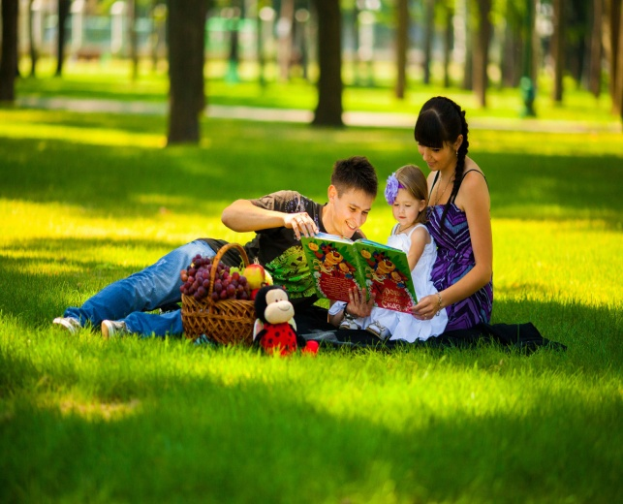

Педагог-психолог Константинова Е.Л.

